ВЫБОРЫ ДЕПУТАТОВ В ЕДИНЫЙ ДЕНЬ ГОЛОСОВАНИЯ

25 февраля 2024 г.

КАНДИДАТЫ В ДЕПУТАТЫ ДУБРОВЕНСКОГО РАЙОННОГО СОВЕТА ДЕПУТАТОВ

по Горецкому избирательному округу № 6

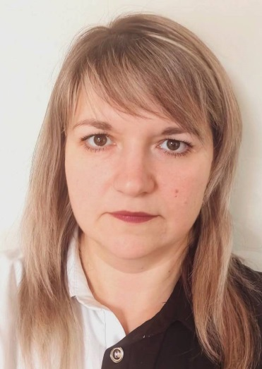
ДУЛУБ
ВИКТОРИЯ ЛЕОНИДОВНА

Родилась 28 апреля 1990 года. Образование высшее, окончила в 2013 году учреждение образования «Витебский государственный технологический университет» по специальности «технология пряжи, тканей, трикотажа и нетканых материалов».
Работает кладовщиком Дубровенского района электрических сетей филиала «Оршанские электрические сети» республиканского унитарного предприятия электроэнергетики «Витебскэнерго». Проживает в городе Дубровно. Член Белорусской партии «Белая Русь».
Уважаемые избиратели!
Я призываю всех не оставаться равнодушными и черствыми к своей жизни, жизни соседей, родных и близких. Я открыта к сотрудничеству со всеми, кто реально желает и может работать на благо города.
Главная задача депутата - защита интересов своих избирателей! Идя на выборы, выражаю готовность:
- руководствоваться волей избирателей;
- вести диалог с властью, обществом, жителями округа;
- направлять всю свою энергию и опыт на защиту прав и интересов избирателей.

